4.8 Metodología y etapas de desarrollo de la solución
El desarrollo de la solución de modelamiento predictivo y explicable siguió un pipeline de siete etapas secuenciales, cada una implementada en un módulo de código independiente, reproducible y versionado por separado. Esta separación permite trazar el flujo de datos desde la fuente cruda (microdatos ENDES 2022-2025) hasta la explicación individual de cada predicción, con validaciones intermedias verificables en cada paso. Las siete subsecciones siguientes describen, en orden de ejecución, qué se hizo en cada etapa, por qué es necesaria para que el pipeline pueda continuar a la siguiente, y qué evidencia (tablas, gráficos) respalda cada decisión metodológica.
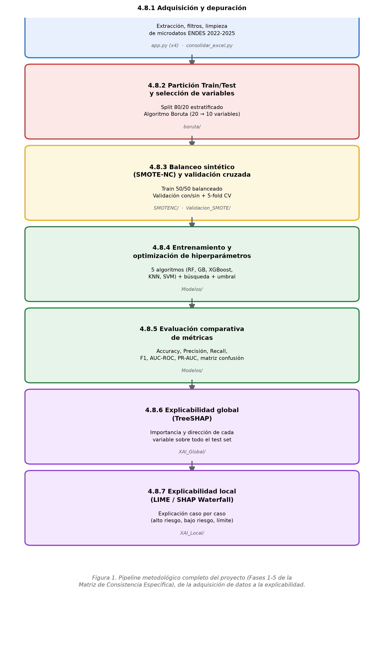
Figura 1. Pipeline metodológico completo, de la adquisición de datos a la explicabilidad (Fases 1-5 de la Matriz de Consistencia Específica).

4.8.1 Adquisición y depuración del dataset
Esta es la etapa fundacional del pipeline: sin un dataset limpio y correctamente etiquetado, ninguna de las etapas posteriores (selección de variables, balanceo, entrenamiento, explicabilidad) tiene sentido, ya que heredarían cualquier error de esta fase. Se procesaron los microdatos de la Encuesta Demográfica y de Salud Familiar (ENDES) del INEI correspondientes a las rondas 2022, 2023, 2024 y 2025, integrando cinco módulos de la encuesta por cada año: 1631 (Datos Básicos de la Mujer en Edad Fértil), 1632 (Historia de Embarazos), 1633 (Embarazo, Parto y Puerperio), 1635 (Nupcialidad y Fecundidad) y 1640 (Cuestionario de Salud).
El enlace entre módulos se realizó mediante dos estrategias, según la llave disponible en cada uno: CASEID (identificador único de la entrevistada) para los módulos del cuestionario individual, y la combinación HHID (identificador del hogar) más el número de línea de la persona dentro del hogar (V003) para el módulo 1640, que por ser un cuestionario de hogar no incluye CASEID.
La variable objetivo (pérdida gestacional involuntaria) se construyó aplicando cinco filtros secuenciales sobre el módulo 1632: (1) edad de la entrevistada entre 15 y 49 años, (2) al menos una gestación registrada, (3) exclusión de mujeres embarazadas al momento de la entrevista (para evitar ambigüedad sobre el desenlace de un embarazo en curso), (4) exclusión de pérdidas con duración gestacional inconsistente o no determinada, y (5) clasificación binaria final: 1 para pérdidas ocurridas antes de las 24 semanas de gestación, 0 para nacimientos sin pérdida registrada.
La depuración adicional incluyó: normalización de separadores decimales (algunos archivos de la ronda 2022 mezclan coma y punto decimal en las variables antropométricas), detección automática del separador de campo por archivo, y verificación de consistencia de año para prevenir el uso accidental de un archivo de una ronda distinta a la declarada. Los cuatro datasets anuales se consolidaron en un único dataset:
Año | Registros | Columnas
2022 | 7,648 | 24
2023 | 7,530 | 24
2024 | 7,218 | 24
2025 | 7,054 | 24
Total consolidado | 29,450 | 25 (incluye 'anio')

La distribución final de la variable objetivo en el dataset consolidado es de 26,814 casos sin pérdida (91.05%) y 2,636 casos con pérdida gestacional (8.95%) — un desbalance de clases pronunciado que condiciona directamente las decisiones metodológicas de las etapas 4.8.3 en adelante.

4.8.2 Partición Train/Test y selección de variables (Boruta)
Esta etapa responde a una pregunta necesaria antes de entrenar cualquier modelo: de las variables sociodemográficas y de salud disponibles, ¿cuáles aportan señal real para predecir el desenlace, y cuáles son estadísticamente indistinguibles del ruido? Omitir este paso arriesga entrenar modelos sobre variables irrelevantes, lo que añade ruido, aumenta el riesgo de sobreajuste y dificulta la interpretación posterior.
Se definieron 20 variables candidatas, alineadas con la matriz de operacionalización del estudio:
Dimensión | Variables
Factores sociodemográficos (6) | V012 (edad), V106 (educación), V025 (área), V190 (riqueza), V040 (altitud), V501 (estado civil)
Hábitos de salud y antecedentes (14) | V302/V313 (anticoncepción), V222 (intervalo intergenésico), V201 (paridad), QS200/QS202/QS205C (tabaco), QS206/QS208/QS209/QS210 (alcohol), QS900/QS901 (IMC), QS109 (diabetes), M14 (controles prenatales)

La variable V234 (antecedente de otras pérdidas gestacionales) se excluyó deliberadamente del conjunto de candidatas: mediante tabla cruzada se identificó que constituye una fuga de datos, ya que ENDES solo formula esta pregunta cuando V228 = 1, condición que dentro de la cohorte filtrada equivale casi exactamente al valor de la variable objetivo.
El dataset se dividió en entrenamiento (80%) y prueba (20%) mediante muestreo aleatorio estratificado, preservando la proporción real de clases en ambos subconjuntos. Sobre el conjunto de entrenamiento se aplicó el algoritmo Boruta (Kursa & Rudnicki, 2010), un método de selección de características de tipo "todo o nada" que funciona generando, para cada variable real, una copia "sombra" con los mismos valores pero reordenados aleatoriamente entre las filas — destruyendo así cualquier relación real con la variable objetivo por construcción. Se entrena un Random Forest con las variables reales y sus sombras simultáneamente, y se compara la importancia de cada variable real contra la mejor sombra en cada iteración: si la variable real supera consistentemente a las sombras a lo largo de muchas iteraciones, se confirma como relevante mediante una prueba estadística; si nunca las supera, se rechaza.
El algoritmo se ejecutó con un Random Forest de 100 árboles (class_weight='balanced', max_depth=10) como estimador base, 50 iteraciones máximas, nivel de significancia α = 0.05 y parada temprana tras 15 iteraciones sin cambios. Los resultados completos, ordenados por importancia, fueron:
Pos. | Variable | Confirmada | Ranking | Importancia | Acum. % | Z-Score*
1 | V040 | True | 1 | 0.1700 | 17.0000 | 6.8100
2 | V222 | True | 1 | 0.1476 | 31.8000 | 11.6600
3 | IMC | True | 1 | 0.1225 | 44.0000 | 5.4400
4 | V012 | False | 2 | 0.0959 | 53.6000 | 24.9700
5 | V190 | True | 1 | 0.0869 | 62.3000 | 4.3600
6 | M14 | False | 4 | 0.0695 | 69.2000 | 36.7600
7 | V025 | False | 3 | 0.0440 | 73.6000 | 9.2600
8 | V106 | False | 5 | 0.0427 | 77.9000 | 15.7400
9 | V201 | False | 7 | 0.0410 | 82.0000 | 17.8800
10 | V501 | False | 6 | 0.0405 | 86.1000 | 27.7500
11 | V313 | False | 11 | 0.0273 | 88.8000 | 18.4200
12 | QS200 | False | 8 | 0.0220 | 91.0000 | 12.4200
13 | QS206 | False | 8 | 0.0218 | 93.2000 | 9.6900
14 | V302 | False | 10 | 0.0201 | 95.2000 | 9.9800
15 | QS210 | False | 12 | 0.0189 | 97.1000 | 14.2900
16 | QS208 | False | 13 | 0.0112 | 98.2000 | 7.6400
17 | QS209 | False | 13 | 0.0108 | 99.3000 | 10.4500
18 | QS109 | False | 15 | 0.0051 | 99.8000 | 7.1000
19 | QS205C | False | 16 | 0.0013 | 99.9000 | 5.1700
20 | QS202 | False | 17 | 0.0009 | 100.0000 | 2.8500

*Z-Score de estabilidad: aproximación (media/desviación estándar de la importancia entre iteraciones válidas), no el Z-Score exacto "variable vs. mejor sombra" del algoritmo original en R, ya que el paquete de Python (boruta_py) no expone las importancias de las variables sombra de forma individual.
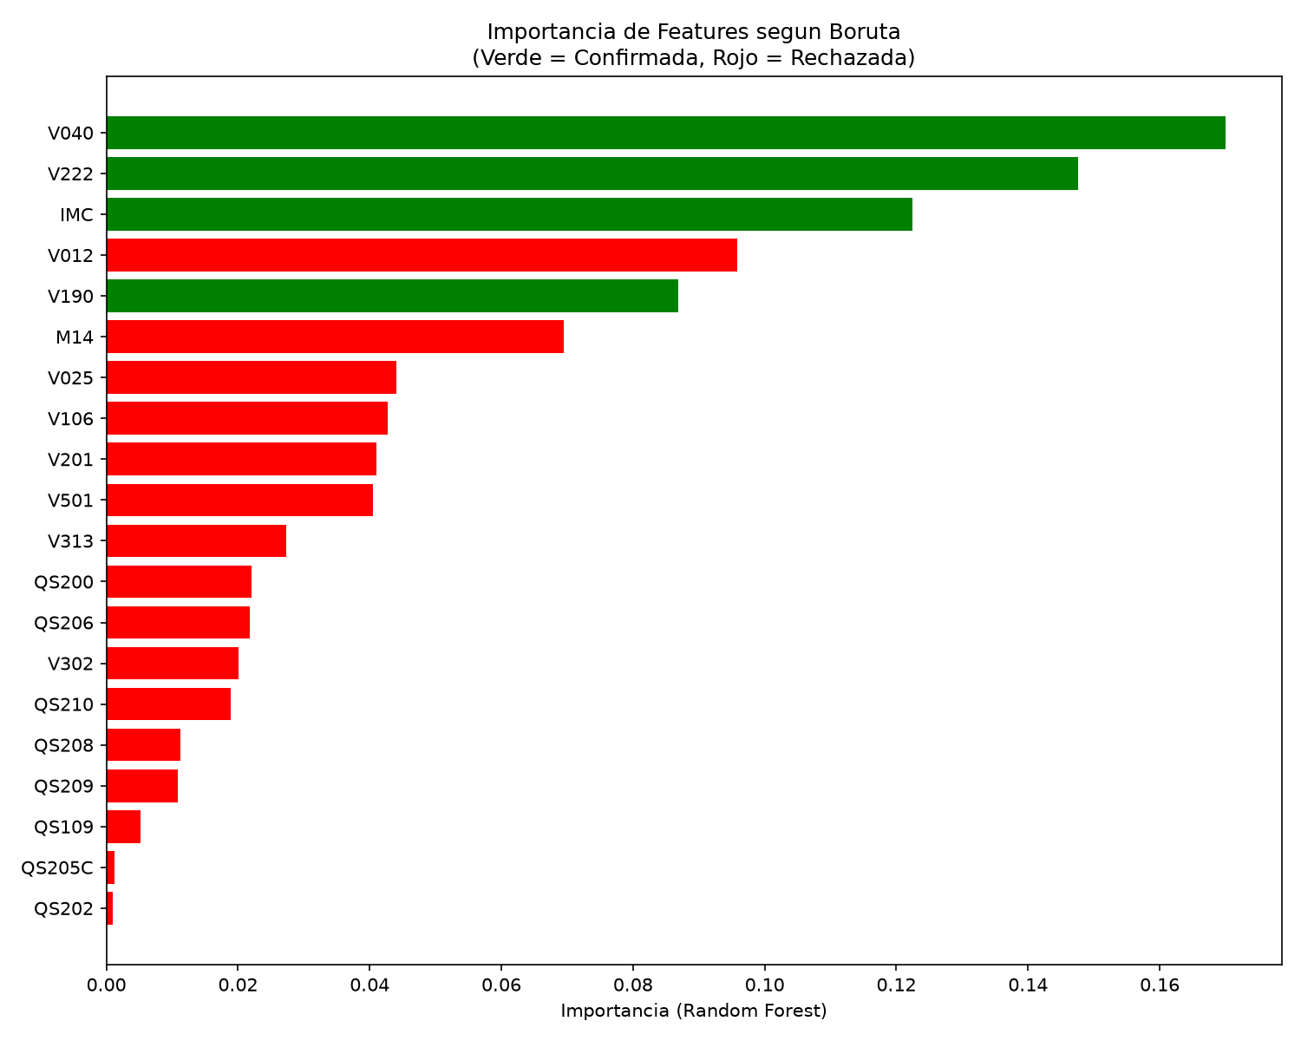
Figura 2. Importancia de las 20 variables candidatas según Boruta (verde = confirmada, rojo = rechazada).
El algoritmo confirmó estadísticamente 4 variables: altitud del conglomerado (V040), intervalo intergenésico (V222), índice de masa corporal (IMC) e índice de riqueza (V190), con 61.4% de la importancia acumulada total. Como criterio complementario —no restrictivo—, se generó también un subconjunto de las 10 variables de mayor importancia acumulada (86.2% del total), utilizado en las etapas 4.8.3 a 4.8.7 como punto intermedio entre el respaldo teórico de la matriz de consistencia y la evidencia puramente estadística de Boruta. Este subconjunto top-10 es el que continúa hacia el resto del pipeline; es un insumo necesario, no opcional, para las etapas siguientes.

4.8.3 Balanceo sintético de clases (SMOTE-NC) y validación cruzada
Esta etapa es necesaria porque, sin corrección, el desbalance de clases (91%/9% identificado en 4.8.1) hace que los algoritmos de aprendizaje supervisado tiendan a ignorar la clase minoritaria: un modelo que prediga siempre "sin pérdida" ya alcanza 91% de exactitud sin haber aprendido ningún patrón útil. Se aplicó SMOTE-NC (Synthetic Minority Over-sampling Technique for Nominal and Continuous features; Chawla et al., 2002), una variante de SMOTE que, a diferencia de la interpolación lineal del SMOTE clásico, asigna a las variables categóricas la moda entre los vecinos utilizados para generar cada observación sintética, evitando así generar categorías inexistentes (por ejemplo, un valor fraccionario entre "urbano" y "rural"). El balanceo se aplicó exclusivamente sobre el conjunto de entrenamiento, nunca sobre el de prueba, llevando la proporción de clases de 91%/9% a 50%/50%.

Validación del efecto de SMOTE-NC (comparación controlada)
Para aislar el efecto real del balanceo, se diseñó un experimento controlado: el mismo modelo (Random Forest, misma configuración y semilla) se entrenó una vez sobre el conjunto de entrenamiento sin balancear y otra vez sobre el conjunto balanceado con SMOTE-NC, evaluando ambos sobre el mismo conjunto de prueba, nunca modificado:
Condición | Accuracy | Recall (clase 1) | F1 (clase 1) | AUC-ROC | PR-AUC
SIN SMOTE-NC | 0.9105 | 0.0000 | 0.0000 | 0.6206 | 0.1282
CON SMOTE-NC | 0.6171 | 0.4820 | 0.1839 | 0.5973 | 0.1151

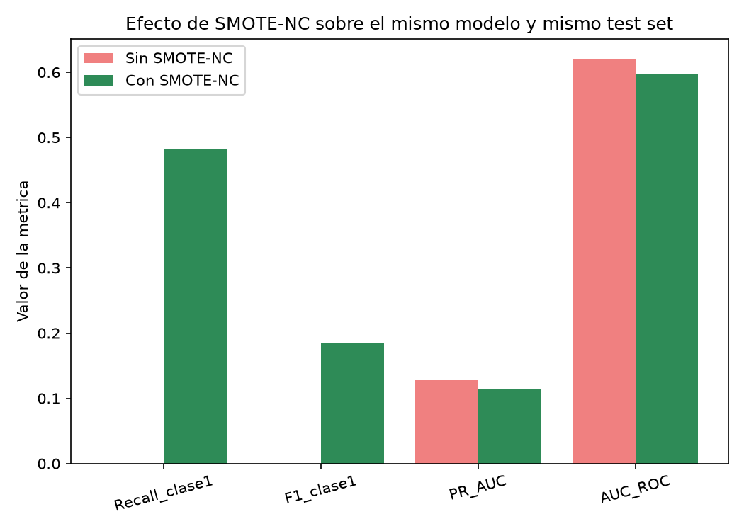
Figura 3. Efecto de SMOTE-NC sobre Recall, F1, PR-AUC y AUC-ROC (mismo modelo, mismo test).
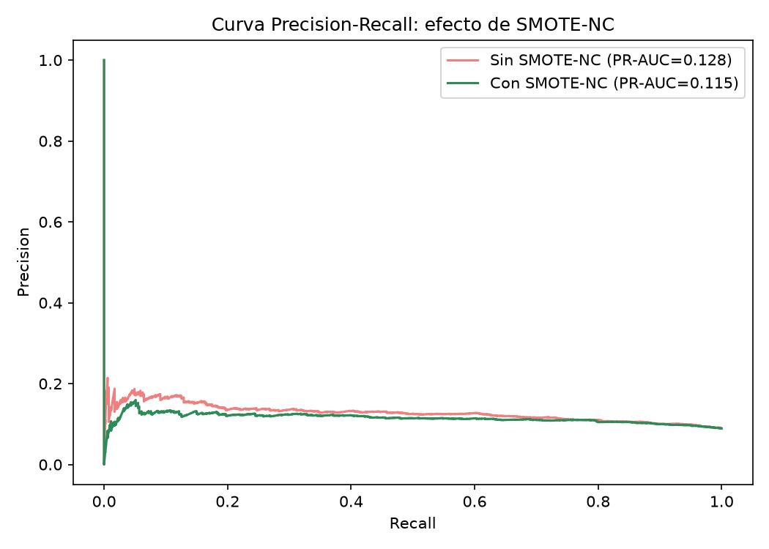
Figura 4. Curva Precisión-Recall con y sin SMOTE-NC. PR-AUC se reporta porque, a diferencia del AUC-ROC, no se ve favorecida por la abundancia de verdaderos negativos característica de un dataset desbalanceado (Saito & Rehmsmeier, 2015).
Sin balanceo, el modelo predice la totalidad de los casos como "sin pérdida" (Recall = Precisión = F1 = 0), pese a una exactitud aparente de 91.05% — un caso textual de la "paradoja de la exactitud" en clasificación desbalanceada. Con SMOTE-NC, el Recall se eleva a 0.4820 y el F1 a 0.1839. Es necesario notar, sin embargo, que tanto el AUC-ROC como el PR-AUC descienden levemente con el balanceo: SMOTE-NC no mejora la capacidad de ordenamiento (ranking) subyacente del modelo, sino que corrige el punto de operación bajo el umbral estándar (0.5) para que el modelo efectivamente utilice esa capacidad discriminativa en la clase minoritaria.

Validación cruzada estratificada (5-fold)
Como complemento, se implementó validación cruzada estratificada de 5 particiones (Kohavi, 1995), en la cual el balanceo SMOTE-NC se aplica de forma independiente dentro de la porción de entrenamiento de cada partición, evitando que observaciones sintéticas de una partición se generen a partir de vecinos que caen en el conjunto de prueba de otra iteración. Esta validación se ejecutó sobre los 5 algoritmos, ya con sus hiperparámetros óptimos (ver 4.8.4):
Pos. | Modelo | AUC-ROC (media) | AUC-ROC (± std) | F1 clase1 (media) | F1 clase1 (± std) | Recall (media)
1 | Gradient Boosting | 0.6054 | 0.0093 | 0.1935 | 0.0080 | 0.4871
2 | SVM | 0.5954 | 0.0106 | 0.1932 | 0.0057 | 0.5061
3 | Random Forest | 0.6002 | 0.0081 | 0.1919 | 0.0061 | 0.5262
4 | XGBoost | 0.6041 | 0.0090 | 0.1905 | 0.0096 | 0.4742
5 | KNN | 0.5859 | 0.0092 | 0.1833 | 0.0062 | 0.4765

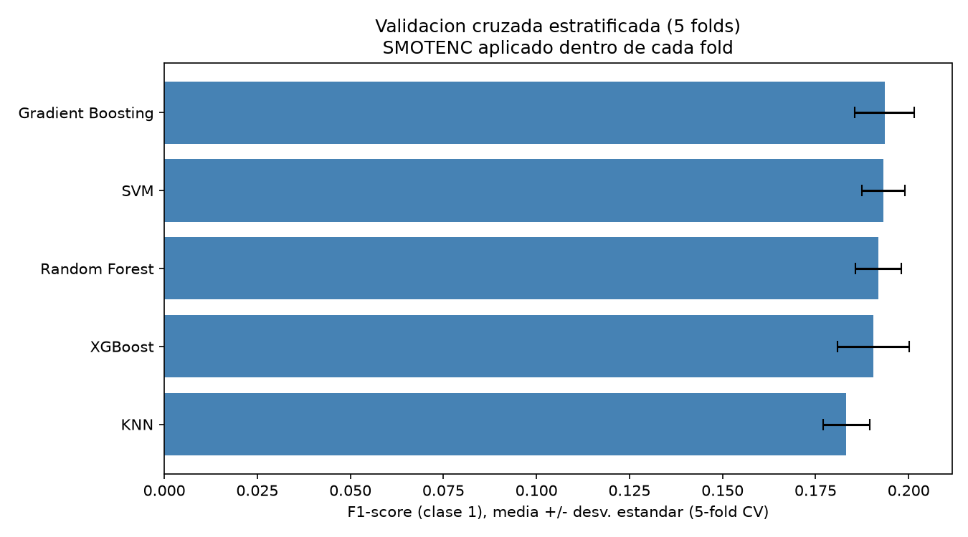
Figura 5. F1-Score (media ± desviación estándar) de los 5 modelos bajo validación cruzada de 5 folds.
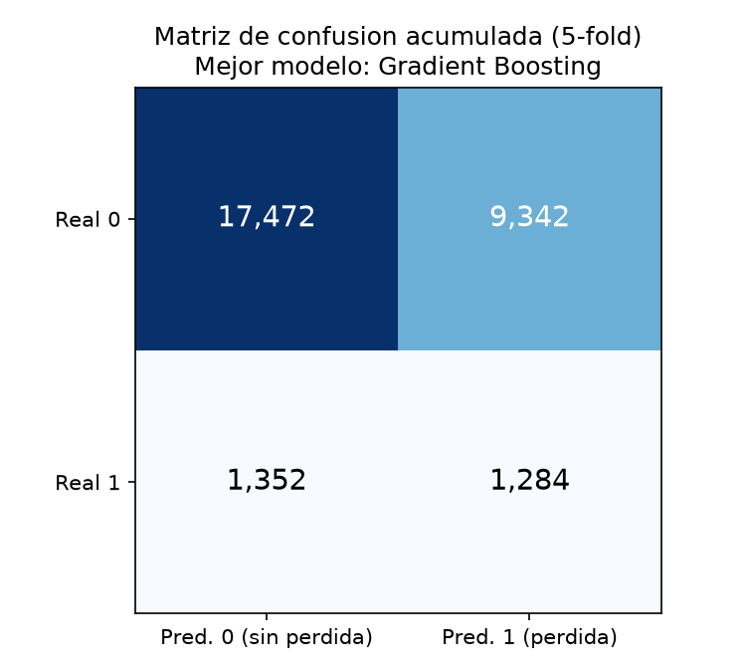
Figura 6. Matriz de confusión acumulada (suma de los 5 folds) del mejor modelo por F1.

4.8.4 Entrenamiento y optimización de hiperparámetros
Se entrenaron y compararon cinco algoritmos de aprendizaje supervisado: tres basados en ensambles de árboles — Random Forest (Breiman, 2001), Gradient Boosting (Friedman, 2001) y XGBoost (Chen & Guestrin, 2016) — y dos modelos tradicionales — K-Nearest Neighbors (Cover & Hart, 1967) y Support Vector Machine (Cortes & Vapnik, 1995). Para los modelos basados en árboles no fue necesario aplicar escalado ni codificación adicional, dado que particionan el espacio de variables mediante umbrales, sin verse afectados por la magnitud de las variables. Para KNN y SVM, sensibles a la escala y a la distancia entre observaciones, se aplicó estandarización (StandardScaler) a las variables continuas/ordinales y codificación one-hot a la variable nominal sin orden real (estado civil).

Comparación base (hiperparámetros por defecto)
Pos. | Modelo | Accuracy | Recall | F1 (clase 1) | AUC-ROC
1 | SVM | 0.6239 | 0.5028 | 0.1931 | 0.5918
2 | Gradient Boosting | 0.6457 | 0.4592 | 0.1883 | 0.6082
3 | Random Forest | 0.6171 | 0.4820 | 0.1839 | 0.5973
4 | KNN | 0.6514 | 0.4288 | 0.1804 | 0.5639
5 | XGBoost | 0.7547 | 0.2524 | 0.1555 | 0.5678

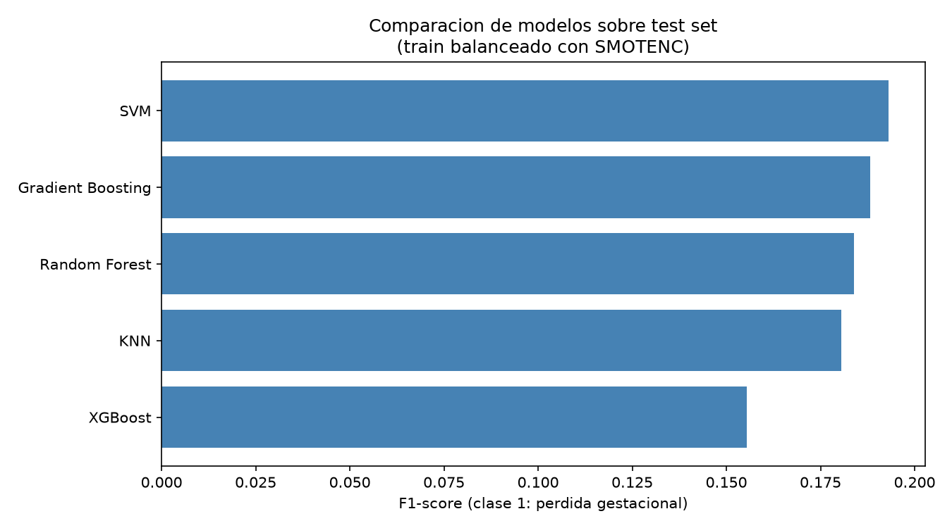
Figura 7. Comparación de los 5 modelos con hiperparámetros por defecto (F1, clase 1).

Optimización de hiperparámetros y umbral de decisión
Es necesario notar que esta comparación base no representa el techo de desempeño de cada algoritmo: cada uno puede rendir de forma distinta según su configuración interna. Se implementó una búsqueda aleatoria de hiperparámetros (Bergstra & Bengio, 2012) —preferida sobre la búsqueda exhaustiva en grilla por requerir una fracción del cómputo para una cobertura comparable del espacio de búsqueda—, evaluada contra un conjunto de validación independiente (15% del total, con la proporción real de clases, nunca balanceado ni usado en el ajuste final). Adicionalmente, para cada modelo se determinó el umbral de decisión que maximiza el F1-Score sobre ese mismo conjunto de validación, en lugar de utilizar el umbral por defecto de 0.5.
Modelo | Espacio de búsqueda | Combinaciones
Random Forest | n_estimators, max_depth, min_samples_leaf | 6
Gradient Boosting | n_estimators, max_depth, learning_rate | 5
XGBoost | n_estimators, max_depth, learning_rate | 6
KNN | n_neighbors, weights | 6
SVM | C, gamma | 4

Pos. | Modelo | Hiperparámetros óptimos | Umbral | F1 óptimo | AUC-ROC
1 | Random Forest | {'n_estimators': 100, 'min_samples_leaf': 1, 'max_depth': 8} | 0.4947 | 0.1917 | 0.5994
2 | SVM | {'gamma': 'scale', 'C': 0.5} | 0.5523 | 0.1896 | 0.5992
3 | XGBoost | {'n_estimators': 300, 'max_depth': 3, 'learning_rate': 0.05} | 0.4544 | 0.1894 | 0.6032
4 | Gradient Boosting | {'n_estimators': 200, 'max_depth': 3, 'learning_rate': 0.05} | 0.5181 | 0.1875 | 0.6047
5 | KNN | {'weights': 'uniform', 'n_neighbors': 15} | 0.4667 | 0.1808 | 0.5836

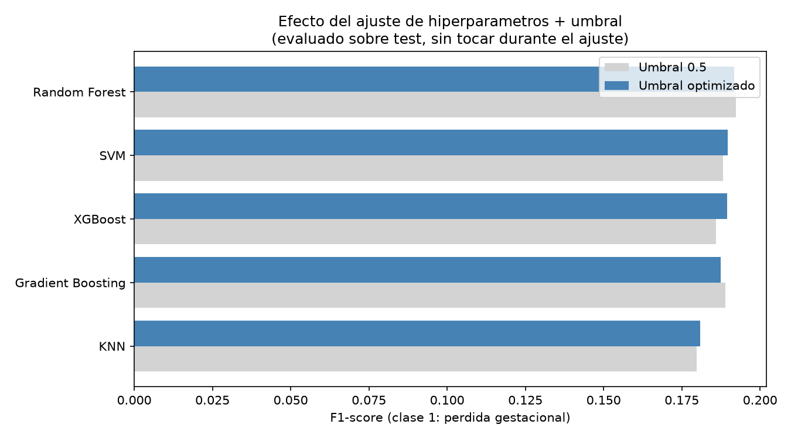
Figura 8. Efecto del ajuste de hiperparámetros y umbral sobre el F1-Score de cada modelo.
El modelo con mejor F1-Score tras la optimización sobre el conjunto de prueba fue Random Forest (n_estimators=100, max_depth=8, min_samples_leaf=1, umbral=0.4947; F1=0.1917), aunque bajo validación cruzada de 5 folds (tabla de la sección 4.8.3) el modelo con mejor desempeño promedio fue Gradient Boosting (F1=0.1935±0.0080), seguido muy de cerca por SVM (F1=0.1932±0.0057) — una diferencia esperable, ya que el resultado de un único split train/test tiene mayor varianza que el promedio de 5 particiones independientes, y en este caso los 3 modelos con mejor F1 quedan dentro de un margen de una desviación estándar entre sí. La ganancia neta del ajuste de hiperparámetros y umbral, respecto a la configuración por defecto, fue modesta en todos los casos, lo que sugiere que el techo de desempeño está determinado principalmente por el contenido informativo de las variables disponibles, no por la configuración fina del algoritmo.

4.8.5 Evaluación comparativa de métricas
El desempeño de los modelos se evaluó mediante seis métricas complementarias derivadas de la matriz de confusión: Exactitud (Accuracy), Precisión (Precision), Sensibilidad (Recall), F1-Score (en sus variantes de clase positiva, macro y ponderada), Área Bajo la Curva ROC (AUROC) y Área Bajo la Curva Precisión-Recall (PR-AUC). Ninguna métrica se interpreta de forma aislada: la Accuracy por sí sola es engañosa bajo el desbalance de clases de este estudio, y el AUROC puede sobreestimar el desempeño real en presencia de una amplia mayoría de verdaderos negativos (Saito & Rehmsmeier, 2015), por lo que el F1-Score y el Recall de la clase positiva se priorizan como criterio clínico principal.
Un hallazgo relevante de esta etapa, evidenciado en la matriz de confusión acumulada (sección 4.8.3), es que la superioridad de los modelos de ensamble sobre los modelos tradicionales no se confirma de forma consistente: bajo validación cruzada, Gradient Boosting y XGBoost (ensambles) lideran por AUC-ROC, pero SVM (modelo tradicional) alcanza un F1 y Recall muy cercanos a los de los ensambles líderes, superando en varios casos a Random Forest y KNN. La elección de "modelo óptimo" depende, por tanto, de qué métrica se priorice, y esa decisión debe hacerse explícita y justificarse clínicamente antes de seleccionar el modelo final.

4.8.6 Implementación de explicabilidad global (TreeSHAP)
Un modelo con buen desempeño predictivo pero sin explicación de sus decisiones tiene utilidad clínica limitada: el personal de salud necesita entender qué factores llevaron a clasificar a una paciente como de riesgo, no solo recibir una etiqueta binaria. Esta etapa aplica TreeSHAP (Lundberg et al., 2020), una variante exacta y computacionalmente eficiente de SHAP (SHapley Additive exPlanations; Lundberg & Lee, 2017) diseñada eespecíficamente para modelos de árboles, sobre el modelo Random Forest ya optimizado (4.8.4), calculando los valores SHAP para la totalidad del conjunto de prueba (5,890 casos nunca vistos durante el entrenamiento).
Pos. | Variable | mean(|SHAP|) | Dimensión | % de contribución
1 | V025 | 0.0835 | Sociodemografico | 24.2000
2 | V201 | 0.0586 | Salud | 17.0000
3 | V501 | 0.0444 | Sociodemografico | 12.9000
4 | V106 | 0.0372 | Sociodemografico | 10.8000
5 | V222 | 0.0354 | Salud | 10.3000
6 | V040 | 0.0220 | Sociodemografico | 6.4000
7 | M14 | 0.0193 | Salud | 5.6000
8 | IMC | 0.0181 | Salud | 5.2000
9 | V012 | 0.0150 | Sociodemografico | 4.3000
10 | V190 | 0.0119 | Sociodemografico | 3.4000

Dimensión | Suma mean(|SHAP|) | Porcentaje
Sociodemografico | 0.2140 | 62.0000
Salud | 0.1314 | 38.0000

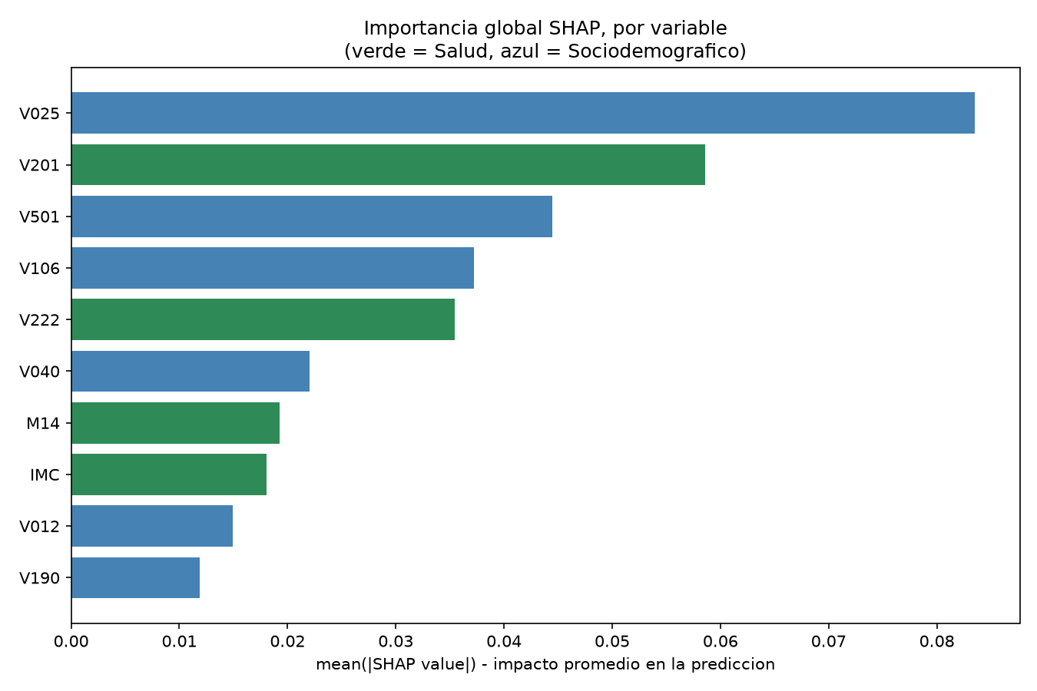
Figura 9. Importancia global SHAP por variable (verde = Salud, azul = Sociodemográfico).
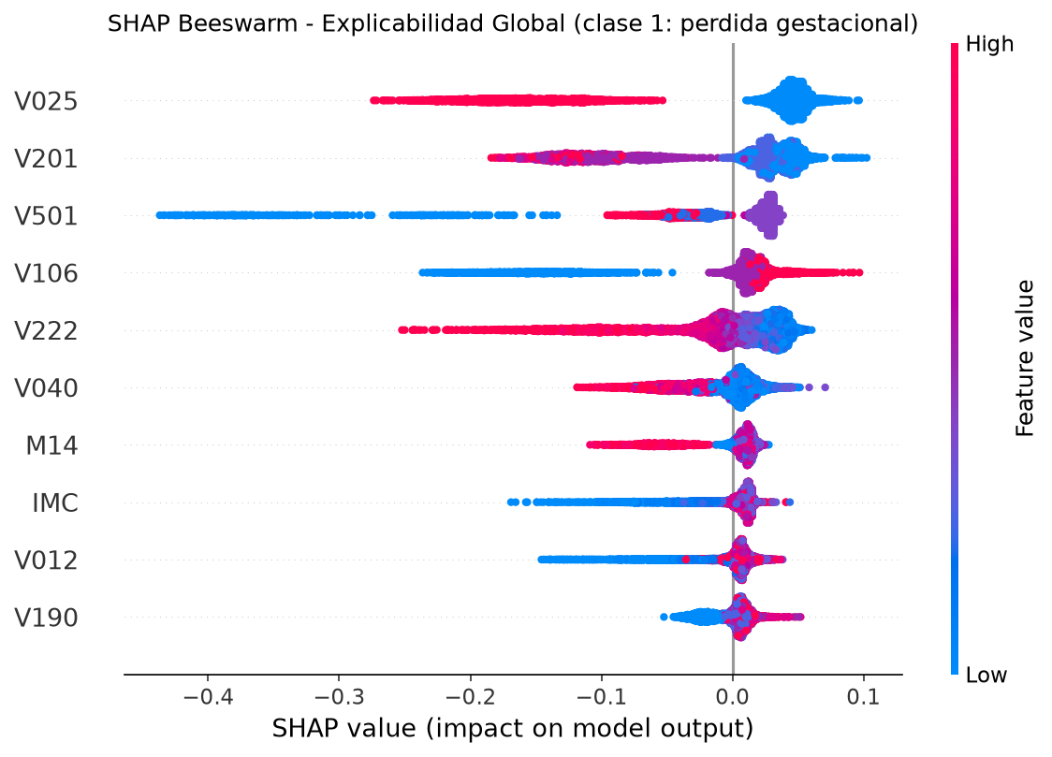
Figura 10. SHAP Beeswarm: cada punto es una mujer del conjunto de prueba; el color indica si el valor de la variable fue alto (rojo) o bajo (azul) para esa observación.
Los factores sociodemográficos concentran la mayor parte de la contribución total al modelo, liderados por el área de residencia (V025). Este ranking difiere del obtenido por Boruta (4.8.2), que ubicaba a la altitud y al intervalo intergenésico en primer lugar. Esta discrepancia no es un error, sino un hallazgo metodológico documentado: la importancia nativa de Random Forest (Mean Decrease in Impurity), en la que se apoya Boruta, está sujeta a sesgos conocidos hacia variables con distinta cardinalidad o escala de medición (Strobl et al., 2007), mientras que SHAP se basa en valores de Shapley de teoría de juegos, una descomposición aditiva exacta que no comparte ese sesgo. Ambos métodos se reportan como evidencia complementaria, no contradictoria.

4.8.7 Implementación de explicabilidad local (LIME / SHAP Waterfall)
Mientras que la explicabilidad global (4.8.6) responde "qué variables importan en general", la explicabilidad local responde "por qué el modelo predijo esto para esta mujer en particular" — un nivel de detalle necesario para justificar una decisión clínica individual. Se aplicaron dos técnicas complementarias: LIME (Local Interpretable Model-Agnostic Explanations; Ribeiro et al., 2016), que genera vecinos sintéticos alrededor de una observación específica y ajusta un modelo lineal local para aproximar el comportamiento del modelo complejo en esa vecindad; y gráficos SHAP Waterfall, que descomponen la predicción individual como la suma exacta de las contribuciones de cada variable respecto al valor base (promedio) del modelo.
Ambas técnicas se aplicaron sobre tres perfiles representativos del conjunto de prueba, usando el mismo modelo Random Forest optimizado de las secciones anteriores: un caso de alto riesgo correctamente clasificado, un caso de bajo riesgo correctamente clasificado, y un caso límite (probabilidad predicha ≈ 0.5, el punto de mayor incertidumbre del modelo).
Caso: Alto riesgo (verdadero positivo)
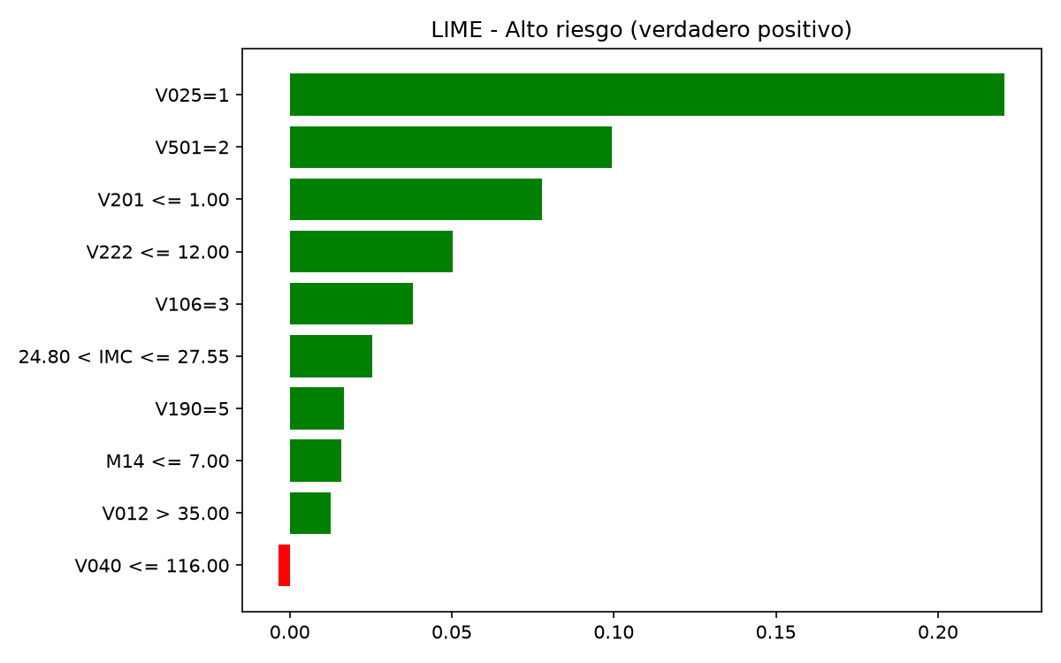
LIME — Alto riesgo (verdadero positivo)
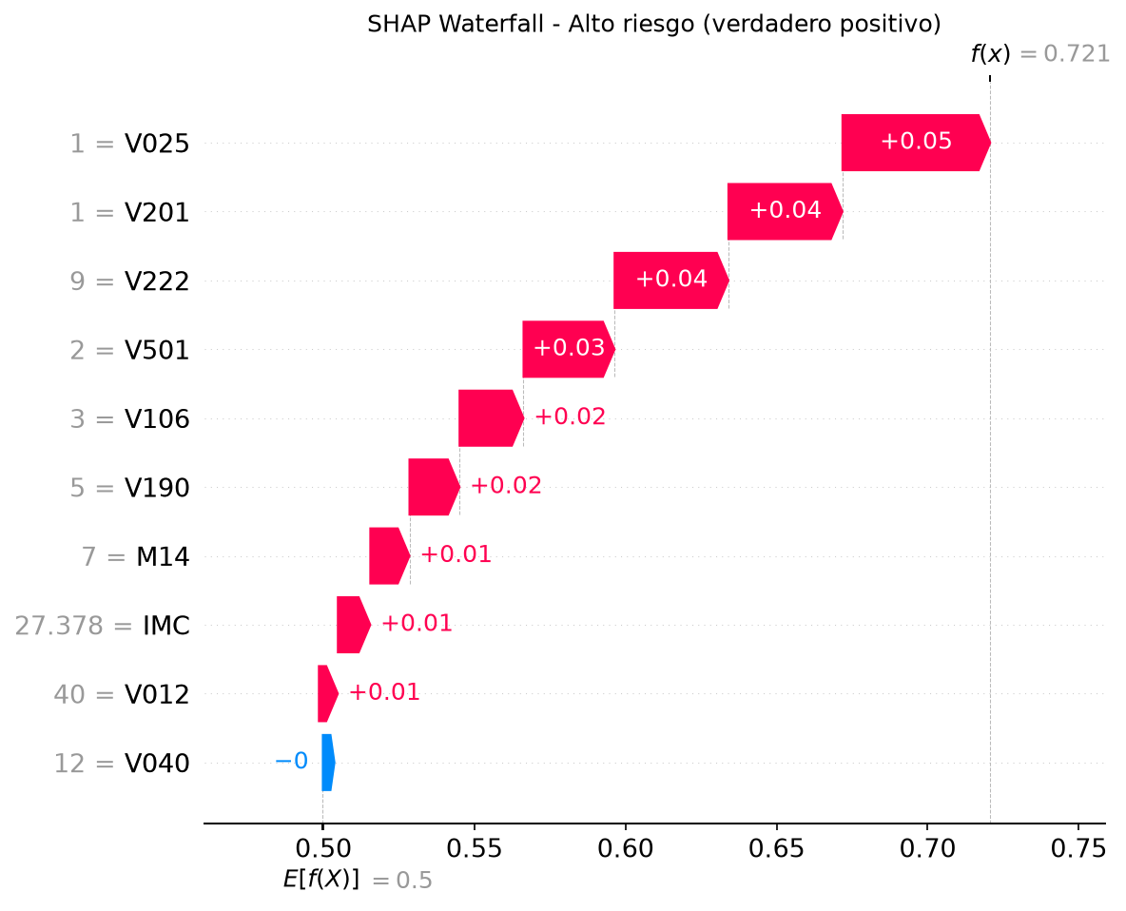
SHAP Waterfall — Alto riesgo (verdadero positivo)
Caso: Bajo riesgo (verdadero negativo)
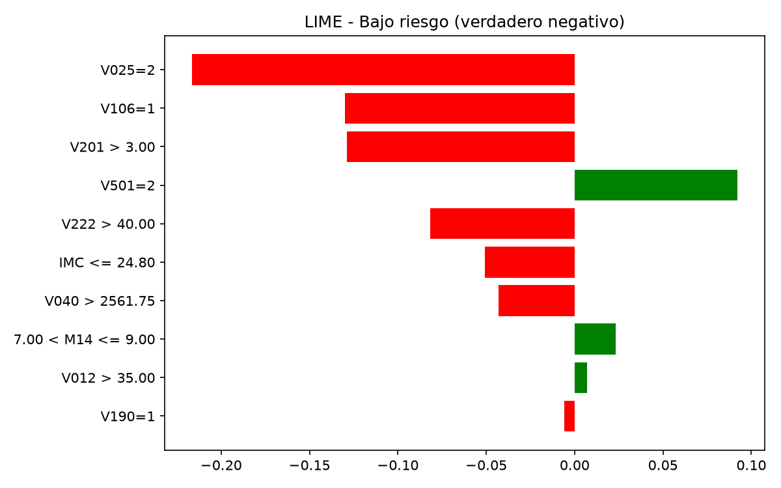
LIME — Bajo riesgo (verdadero negativo)
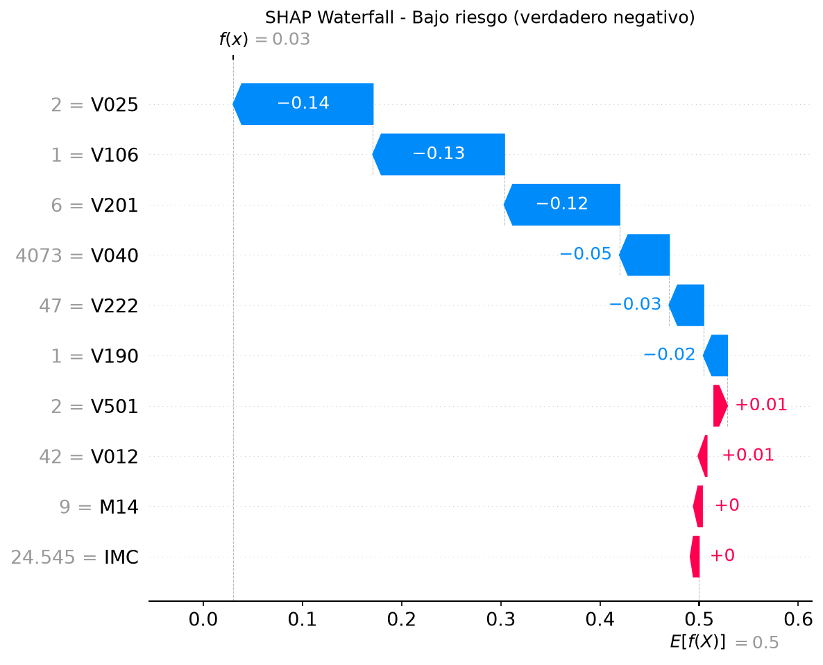
SHAP Waterfall — Bajo riesgo (verdadero negativo)
Caso: Caso límite (probabilidad ≈ 0.5)
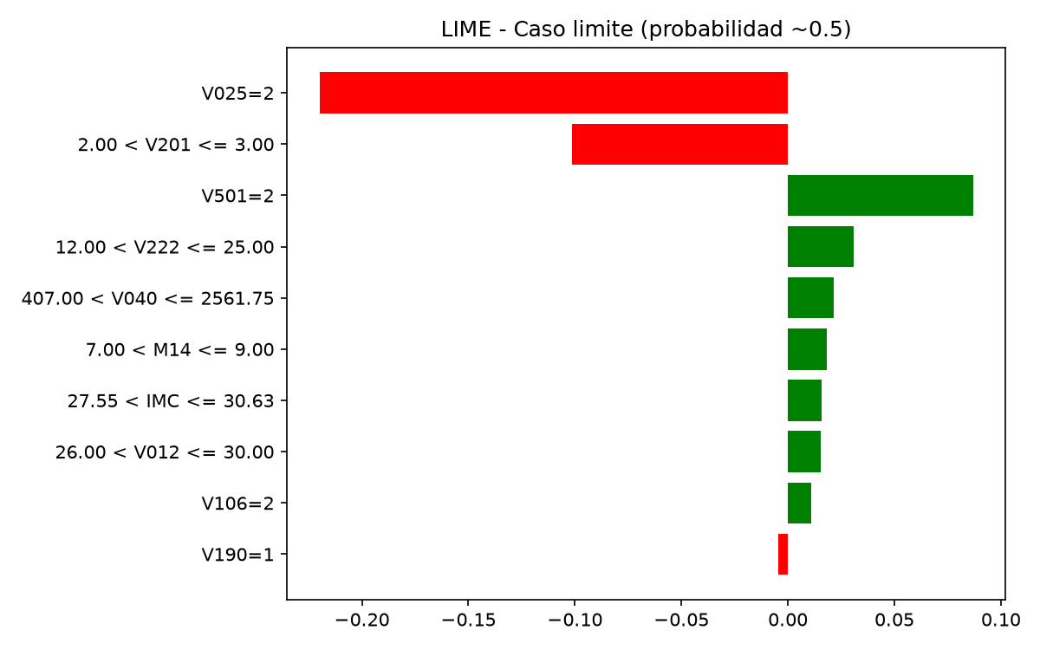
LIME — Caso límite (probabilidad ≈ 0.5)
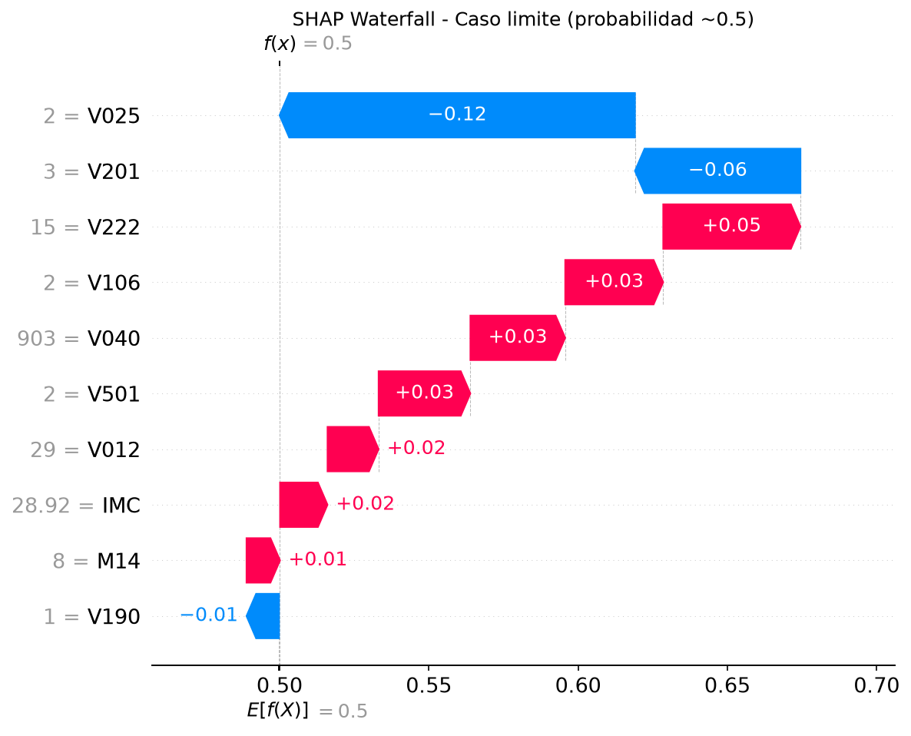
SHAP Waterfall — Caso límite (probabilidad ≈ 0.5)
La convergencia entre LIME (aproximación lineal local) y SHAP Waterfall (descomposición aditiva exacta) en identificar las mismas variables como determinantes en cada uno de los tres casos —pese a partir de fundamentos matemáticos distintos— constituye evidencia de robustez de la explicación individual, cumpliendo el estándar de explicabilidad local necesario para uso clínico.
Nota de correspondencia: las siete subsecciones de este apartado (4.8.1-4.8.7) implementan las cinco fases de la Matriz de Consistencia Específica del proyecto: Fase 1 (Selección de Características) → 4.8.2; Fase 2 (Tratamiento del Desbalance) → 4.8.3; Fase 3 (Benchmark de Modelos) → 4.8.4 y 4.8.5; Fase 4 (Explicabilidad Global) → 4.8.6; Fase 5 (Explicabilidad Local) → 4.8.7. Todas las fuentes citadas se encuentran en Fuentes/bibliografia_fuentes.md, con los PDF de acceso abierto correspondientes.

